ТУБЕРКУЛЕЗ У ДЕТЕЙ.
Волнообразно протекающая хроническая инфекционная болезнь, характеризующаяся различной, но преимущественно легочной локализацией, полиморфизмом клинических проявлений. Наряду с легочным туберкулезом возможно развитие и внелегочных форм, поскольку туберкулез способен поражать практически все органы и ткани человеческого организма. Туберкулез у детей отличается своей спецификой. В чем же она заключается?
Протекание болезни у малыша преимущественно более тяжелое, чем у взрослого, что объясняется неспособностью защитных механизмов в теле ребенка сразу ограничить распространение инфекции. У детей младше двух лет, чей иммунитет еще плохо развит, заражение чревато распространением возбудителя по всему организму. Дети постарше обычно страдают от легочного туберкулеза, поскольку их иммунная система уже способна поставить барьер на пути заражения.
Наиболее восприимчивы к возбудителю туберкулеза дети, неполноценно питающиеся, страдающие от авитаминоза, живущие в неадекватных условиях и испытывающие повышенные нагрузки. Основным путем попадания инфекции в организм является заражение от больного человека, в мокроте которого содержится туберкулезная палочка.
Туберкулез легких характеризуется длительным, непрекращающимся более трех недель кашлем, возможно, сопровождающимся отхаркиванием крови, высокой температурой, общей слабостью и сложностью концентрации, отсутствием аппетита, снижением веса.
Для диагностики туберкулеза у ребенка требуется рентген легких, проба Манту, анализ состояния мокроты.
В качестве профилактических мероприятий, препятствующих появлению туберкулеза у детей, выступает вакцинация. У подростков важно флюорографическое обследование, которое проводится с 15 лет.
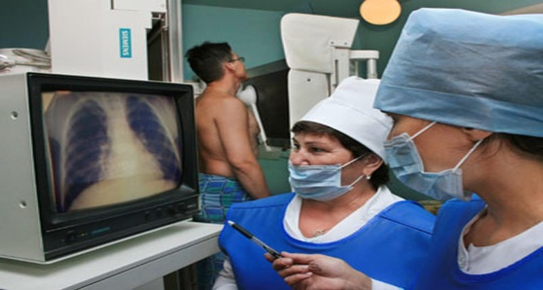

Фотообзор профилактической работы « Туберкулез искореним!»
Детское поликлиническое отделение№12 СПб ГБУЗ ГП№37

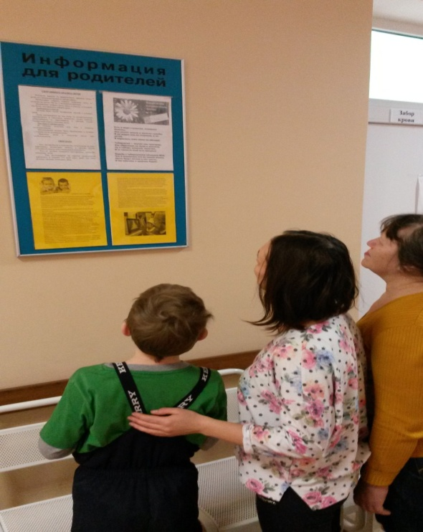
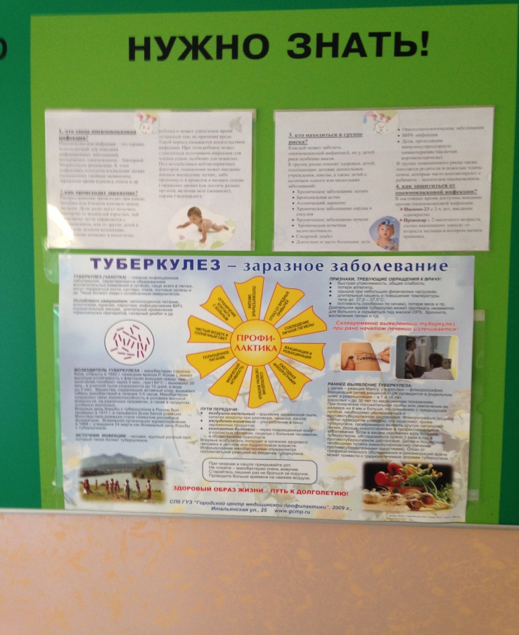 | 